CHIREY MOTOR MÉXICO anuncia nueva estrategia denominada “Consolidación de Marca”

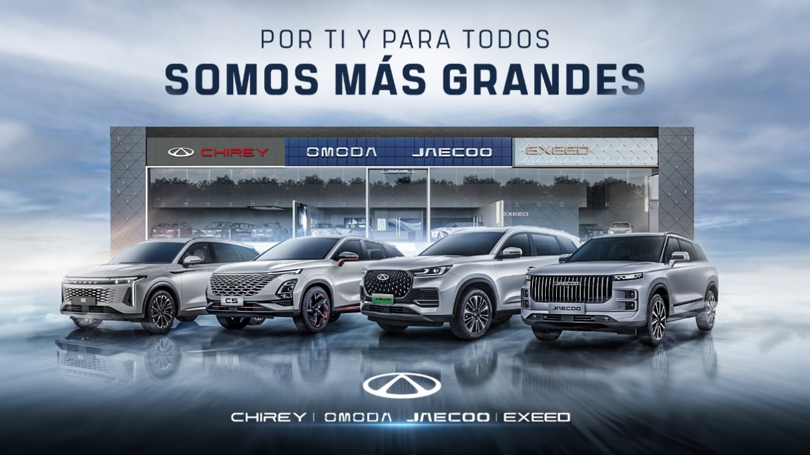

Ciudad de México a 12 de agosto de 2024.- CHIREY MOTOR MÉXICO, dio a conocer que, a partir de agosto, arrancará a nivel nacional una iniciativa de gran valor para el Grupo, y la creciente Red de Distribuidores de las marcas CHIREY, OMODA I JAECOO y próximamente EXEED denominada “Consolidación de Marcas”.

La visión de esta iniciativa es posicionar a CHIREY MOTOR MÉXICO como el grupo líder de marcas de origen Chino en el país, tal y como lo ha sido en su país de origen, al ser durante los últimos 21 años consecutivos líder en exportaciones de vehículos para pasajeros.
El grupo busca la excelencia en la sostenibilidad de los modelos de negocio de sus principales stakeholders, sus clientes y distribuidores que, a través de prácticas efectivas y orientadas para el beneficio del cliente, sumado a la mejor garantía de la industria automotriz.

El crecimiento de grupo “CHERY” a nivel global en los últimos años, ha sido muy acelerado, sumando a la familia 14,200,000 clientes entre todas sus marcas a nivel mundial, en más de 80 países, incluyendo los nuevos mercados como Europa, en donde CHERY es la primer marca China en abrir una fábrica.

Uno de los logros más destacados es la exportación de 3.9 millones de vehículos en todo el mundo. Este logro subraya el compromiso de la marca por entregar vehículos excepcionales a clientes.

En México, para asegurar un crecimiento más estable, CHIREY MOTOR MÉXICO pone en marcha la estrategia “Consolidación de Marca” como reflejo de su compromiso con los clientes a nivel nacional, fortaleciendo su gama de productos disponibles en distribuidores autorizados, ampliando la opción para el consumidor de talleres de servicio y cubriendo las necesidades de cada uno de los usuarios.

El proyecto de consolidación involucrará a todas las áreas de las agencias de distribución, manteniendo un back office compartido y preservando la autonomía e imagen individual en los puntos de contacto con el cliente; como ventas, postventa, refacciones y financiación comercial. Esta estrategia permitirá la participación de los concesionarios de las marcas del grupo, CHIREY, OMODA I JAECOO y próximamente EXEED.

La identidad de cada una de ellas estará impregnada por esta estrategia, sin perder su propio ADN, lo que permitirá posicionar los productos de toda la familia CHIREY MOTOR MÉXICO de manera sólida y unificada.

La iniciativa se encuentra en fase de desarrollo, y con el tiempo se irán sumando más agencias a este modelo de negocio, así como se conservarán algunos distribuidores con una sola marca. La proyección a mediano plazo del Grupo es que 70 agencias, y próximamente EXEED también se integra a este nuevo modelo de negocio.

También se dio a conocer la creación de la Asociación de Concesionarios del Grupo CHIREY MOTOR MÉXICO. Esta iniciativa, marca el inicio de una nueva evolución del Grupo, con el propósito de fortalecer la cooperación y el apoyo mutuo, la cual, busca consolidar aún más la colaboración que permita enfrentar juntos los desafíos del mercado y aprovechar las oportunidades que se presenten; asegurando una operación eficiente y alineada con las metas estratégicas tanto de la marca como las de los concesionarios.

Para CHIREY MOTOR MÉXICO, los socios comerciales son fundamentales, ya que representan el punto de contacto directo con sus clientes y los ayudan a comprender mejor sus necesidades y expectativas. La empresa ha señalado enfáticamente que esta Asociación beneficiará directamente a sus clientes en los diferentes puntos de contacto.

Estas acciones se suman a sólidas estrategias del grupo, como la alianza con DHL Supply Chain, en donde CHIREY MOTOR MÉXICO fue pionero en la industria automotriz, así como hoy tener el espacio en almacén más amplio con aproximadamente 10,000 mt2, misma que tiene la firme convicción de mejorar la logística y suministro de autopartes, garantizando una mayor eficiencia en toda la cadena de suministro y ofrecer así la mejor experiencia y servicio post venta para el consumidor final. Además, la alianza con el Centro Educativo Grupo CEDVA, para impulsar la formación de técnicos automotrices certificados.

CHIREY MOTOR MÉXICO es una empresa que seguirá trabajando de manera conjunta para poder crear y redefinir un legado extraordinario entre todas sus marcas, con el fin de satisfacer al cliente en el país.

###
Acerca de CHIREY
CHIREY es una empresa de alcance global con presencia en México desde 2022. En su primer año de operaciones vendió más de 30,000 unidades en el mercado nacional. Por más de 21 años, CHIREY ha desarrollado diversas plataformas para todos los segmentos, productos que cuentan con una tecnología que permite el ahorro de combustible y la reducción de emisiones en el medioambiente, cumpliendo con la Norma EURO6, incluyendo los vehículos de combustión interna, híbridos, PHEV y eléctricos. CHIREY está comprometido con el desarrollo y con la misión de traer la más avanzada tecnología para sus clientes.
CHIREY MOTOR MÉXICO es una subsidiaria de la empresa CHERY INTERNATIONAL. Para más información sobre la empresa, visite: chirey.mx.
Acerca de OMODA
A través del nuevo lenguaje de diseño "Art in Motion", Omoda se ha convertido gradualmente en una marca de vanguardia. "Cross F Future" es el eslogan altamente personalizado de Omoda, lo que implica que Omoda es para el futuro, desde el futuro. Omoda es sinónimo de modernidad, y su valor fundamental tiene como inspiración la tecnología, el diseño y la conexión. En la actualidad, Omoda se ha incluido en cinco países. Para 2023, la marca pretende abrir 26 nuevos mercados y liderar la expansión de la empresa. Su estrategia global es clara y espera dar un gran salto en la comercialización de vehículos eléctricos en el extranjero para el futuro.
Acerca de JAECOO
JAECOO nace en 2023, con una fuerte y atractiva oferta de SUV´s urbanas enfocadas a la aventura dentro y fuera de la carretera. Jaecoo deriva su nombre de la palabra alemana Jäger que significa estar siempre en busca de la aventura, la libertad y el contacto con la naturaleza, para que la experiencia de conducción sea extraordinaria, combinando tecnología, innovación, equipamiento y confort.

Contactos de prensa:

Paola Ruiz
Senior Account Executive | Another Company
Cel. 55 85777630
E-mail: paola.ruiz@another.co

Carlos Gutiérrez
Senior Account Executive | Another Company
Cel. 56 2666 1769
E-mail: carlos.gutierrez@another.co

